Regresión Simple

Dra. Martha Elva Ramírez Guzmán

2024-09-18

Table of Contents

# Cargar librerías necesarias

En este momento vamos a cargar las librerías necesarias para realizar el análisis de los datos.

library(ggplot2)  
library(dplyr)

# Cargar datos

Vamos a cargar los datos de producción de frutas en California.

datos <- data.frame(  
 Año = c(2010:2019),  
 Producción = c(1000, 1200, 1100, 1300, 1050, 1250, 1150, 1400, 1080, 1280),  
 Temperatura = c(18.5, 19.2, 18.8, 20.1, 18.2, 19.5, 18.9, 20.5, 18.4, 19.8),  
 Precipitación = c(500, 550, 450, 600, 400, 525, 475, 650, 420, 575)  
)

# Visualizar datos

Vamos a visualizar los datos de producción de frutas en California.

ggplot(datos, aes(x = Año, y = Producción)) +   
 geom_point() +   
 geom_line() +   
 labs(title = "Producción de frutas en California", x = "Año", y = "Producción (toneladas)")+  
 theme_minimal()

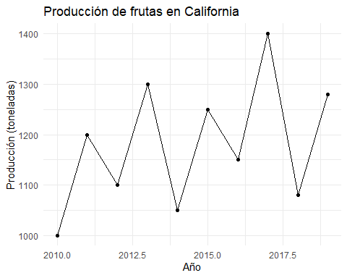

# Modelar producción utilizando regresión lineal

Vamos a modelar la producción de frutas utilizando regresión lineal.

modelo <- lm(Producción ~ Temperatura + Precipitación, datos)

# Resumen del modelo

Vamos a mostrar un resumen del modelo de regresión lineal.

summary(modelo)

##   
## Call:  
## lm(formula = Producción ~ Temperatura + Precipitación, data = datos)  
##   
## Residuals:  
## Min 1Q Median 3Q Max   
## -35.973 -22.125 6.941 14.203 40.692   
##   
## Coefficients:  
## Estimate Std. Error t value Pr(>|t|)   
## (Intercept) -2829.5546 574.6587 -4.924 0.001706 **   
## Temperatura 227.0895 39.2988 5.779 0.000678 ***  
## Precipitación -0.6750 0.3745 -1.802 0.114499   
## ---  
## Signif. codes: 0 '***' 0.001 '**' 0.01 '*' 0.05 '.' 0.1 ' ' 1  
##   
## Residual standard error: 28.7 on 7 degrees of freedom  
## Multiple R-squared: 0.9602, Adjusted R-squared: 0.9488   
## F-statistic: 84.34 on 2 and 7 DF, p-value: 1.263e-05

# Predecir producción para el año 2020

Vamos a predecir la producción de frutas para el año 2020.

nuevo_datos <- data.frame(  
 Temperatura = 19.5,  
 Precipitación = 525  
)  
predict(modelo, nuevo_datos)

## 1   
## 1244.31